ТИПОВІ ВУЗЛИ ЦИФРОВОЇ СХЕМОТЕХНІКИ

1. ДЕШИФРАТОРИ І ШИФРАТОРИ

1.1. Дешифратори

До типових вузлів належать логічні схеми, які найчастіше використовуються в цифрових ЕОМ. Серед них існують як комбінаційні так і послідовнісні схеми з пам’яттю.
Дешифратор (декодер) – це типова логічна комбінаційна схема з n інформаційними входами і 2^{n} виходами. Тобто це схема призначена для реалізації конституент одиниці.
Розрізняють повні і неповні дешифратори. Повні дешифратори реалізують 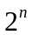 конституент, де n – це число інформаційних входів. Неповні дешифратори реалізують менше ніж конституент.
Функціонування повного дешифратора описується системою логічних виразів вигляду:
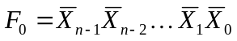;
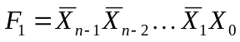;
...
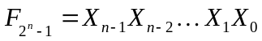,
де 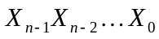 – вхідні двійкові змінні; 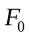, 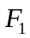, ..., 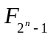– вихідні логічні функції, що являють собою мінтерми. Якщо дешифратор неповний, то число виходів менше ніж .
Таблиця істинності функцій повного дешифратора, для 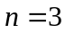, має вигляд:
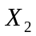 | 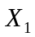 | 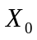 |  |  | 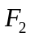 | 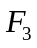 | 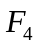 | 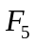 | 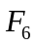 | 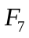
0 | 0 | 0 | 1 | 0 | 0 | 0 | 0 | 0 | 0 | 0
0 | 0 | 1 | 0 | 1 | 0 | 0 | 0 | 0 | 0 | 0
0 | 1 | 0 | 0 | 0 | 1 | 0 | 0 | 0 | 0 | 0
0 | 1 | 1 | 0 | 0 | 0 | 1 | 0 | 0 | 0 | 0
1 | 0 | 0 | 0 | 0 | 0 | 0 | 1 | 0 | 0 | 0
1 | 0 | 1 | 0 | 0 | 0 | 0 | 0 | 1 | 0 | 0
1 | 1 | 0 | 0 | 0 | 0 | 0 | 0 | 0 | 1 | 0
1 | 1 | 1 | 0 | 0 | 0 | 0 | 0 | 0 | 0 | 1
Індекс функції 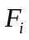 визначає номер обраного виходу і відповідає десятковому еквіваленту вхідного коду. Вихід, на якому з’являється керуючий сигнал, називають активним. Якщо значення сигналу на активному виході відображається логічною 1 (H), то на решті пасивних виходів встановлюється логічний 0 (L). Двійковий код, який завжди містить тільки одну одиницю, решта – нулі, називається унітарним. Тому дешифратори є перетворювачами вхідного позиційного коду в унітарний вихідний. Зауважимо, що крім позначень H і L для логічних ходів і виходів можуть вживатись позначення X (байдужий – 0 чи 1) і Z , що відповідає буферу виходу зі Z станом.
У дешифраторах в інтегральному виконанні стан активного виходу часто відображається значення логічний 0 (L), а на інших пасивних виходах установлюється логічна 1 (H).
Функціонування повного дешифратора з інверсними виходами представляється логічними формулами вигляду:
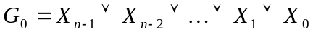;
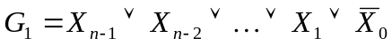;
...
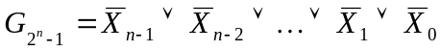,
де 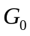, 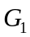, ..., 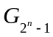– вихідні логічні функції, що являють собою макстерми.
Розглянемо деякі методи побудови дешифраторів з використанням пакету MAX+plus II та мови програмування апаратури AHDL.
1.2. Побудова дешифраторів з використанням пакету MAX+plus II
Приклад 1. Побудувати повний дешифратор при користуючись пакетом MAX+plus II та дослідити його роботу.
На рис. 1, а-г наведено схему повного дешифратора, його символ та результати моделювання
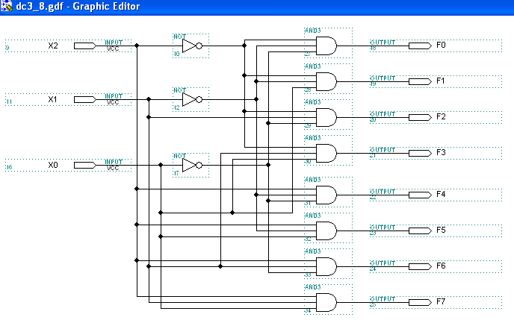
Рис. 1,а
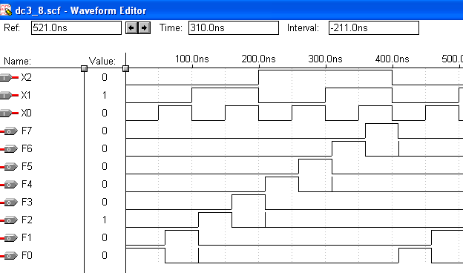
Рис. 1,б
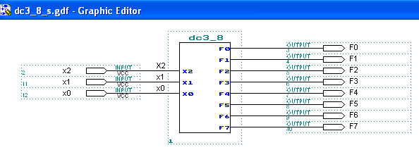
Рис. 1,в
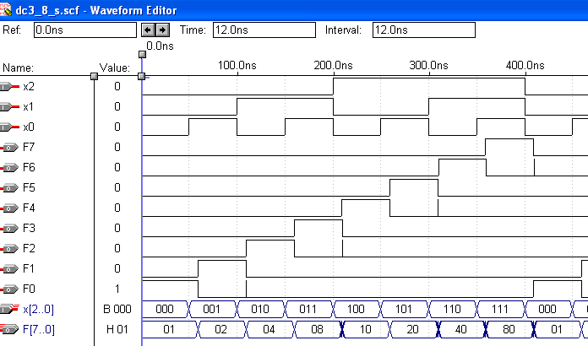
Рис. 1,г
Приклад 2.1. Користуючись пакетом MAX+plus II побудувати неповний дешифратор на три входи (), у якого задаються шість виходів 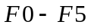, а два – 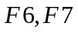не задаються.
На рис. 2 наведено схему такого дешифратора dc3_8_67 та результати його моделювання
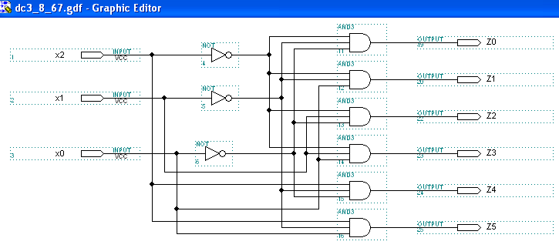
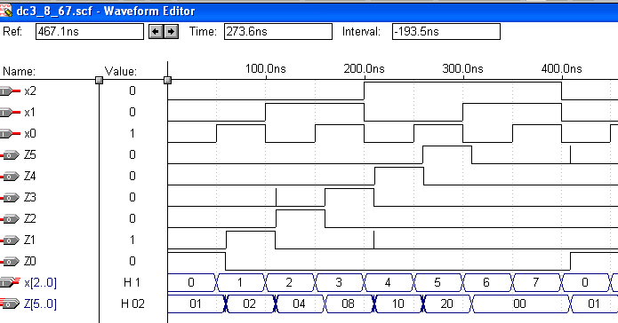
Рис. 2
Як бачимо, одержані результати моделювання є правильними: передбачувані вихідні сигнали є унітарними, а заборонені (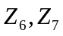) – нульовими.
Зауважимо, що під час побудови неповних дешифраторів можливе здійснення мінімізації функції виходів за рахунок наборів, на яких функції невизначені. Наприклад, для неповного дешифратора dc3_5_np, наведеного нижче, функції виходів 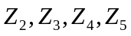 можна спростити із урахуванням заборонених наборів 6 та 7. Мінімізація вказаних наборів за допомогою К_В-карт проілюстрована на рис. 3
а) К_В-карта
0 | 1 | 3 | 2
4 | 5 | 7 | 6

в) К_В-карта 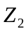
0 | 0 | 0 | 010
0 | 0 | - | -

г) К_В-карта 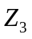
0 | 0 | 011 | 0
0 | 0 | - | -

б) К_В-карта DC
0 | 1 | 3 | 2
4 | 5 | - | -

д) К_В-карта 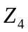
0 | 0 | 0 | 0
100 | 0 | - | -

е) К_В-карта 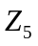
0 | 0 | 0 | 0
0 | 101 | - | -

Рис.3
Виконавши операцію склеювання отримаємо функції виходів неповного дешифратора:
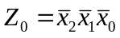; 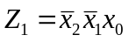; 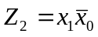; 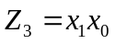; 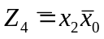; 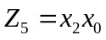.
Нижче наведено реалізацію неповного дешифратора при з використанням пакету MAX+plus. На рис. 4 наведено схему та результати моделювання такого дешифратора.

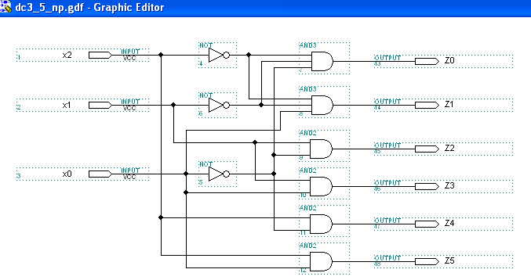

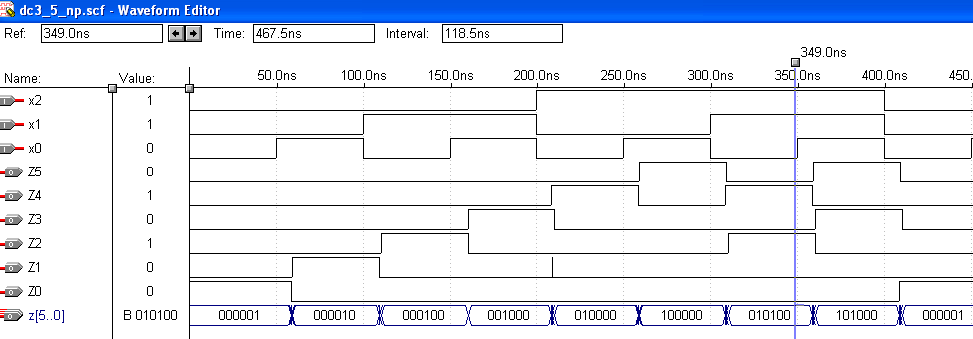
Рис. 4
Звернемо увагу на те, що для такого дешифратора набори з номерами 6 та 7 вважаються забороненими. Якщо вказані набори подаватимуться на входи дешифратора, то на його виходах можуть виникнути помилкові сигнали. Наприклад, набір 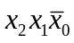 викличе одиничні значення функцій 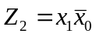і 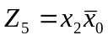, а набір 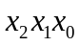 – одиничні значення функцій і .
Цього можна уникнути, якщо ввести в схему (рис.5) корегуючий елемент (kor_element), який можна отримати наступним чином. Розглядаються набори, на яких функції виходів невизначені і виконується склеювання, якщо це можливо. У нашому випадку це набори 110 і 111, які можна склеїти за змінною . В результаті склеювання отримуємо імпліканту 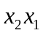, яка є основою для побудови корегуючого елемента. А саме, корегуючи виходи 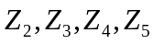 за допомогою логічного елемента І-НЕ вигляду 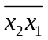 (див рис. 5), отримаємо уже правильні вихідні сигнали, що і підтверджує результат моделювання.

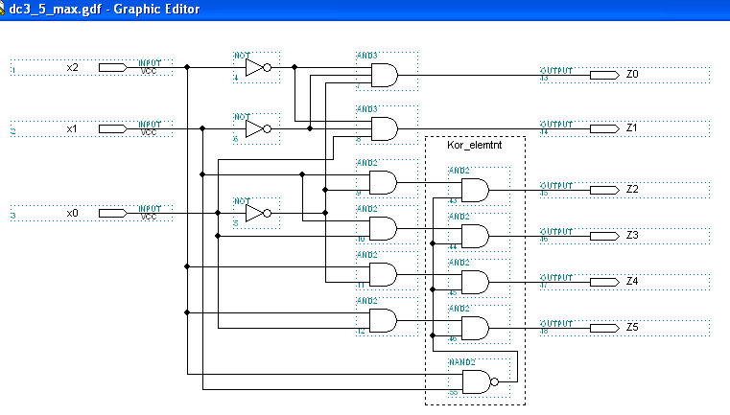

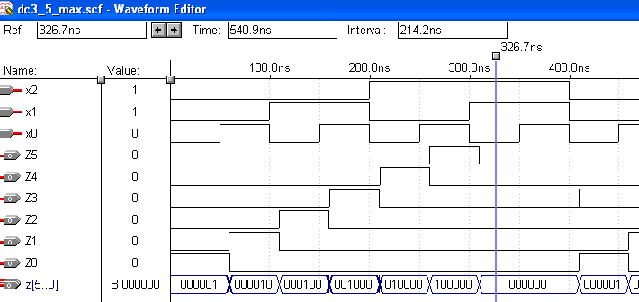
Рис. 5

1.3. Побудова дешифраторів з використанням мовою опису апаратури AHDL

Приклад 3. Побудувати повний дешифратор при з використанням мови опису апаратури AHDL та дослідити його роботу.
Побудову шифраторів з використанням мови опису апаратури AHDL можна виконати декількома способами.
1⁰. Реалізація повного дешифратора при з використанням оператора CASE мови AHDL (текстовий файл dc3_8_t). На рис. 6 наведено результати моделювання побудованого дешифратора.

SUBDESIGN dc3_8_t
(
code[2..0] : INPUT ;
Out[7..0] : OUTPUT;
)
BEGIN
CASE code[] IS
WHEN 0 => Out[]=B"00000001";
WHEN 1 => Out[]=B"00000010";
WHEN 2 => Out[]=B"00000100";
WHEN 3 => Out[]=B"00001000";
WHEN 4 => Out[]=B"00010000";
WHEN 5 => Out[]=B"00100000";
WHEN 6 => Out[]=B"01000000";
WHEN 7 => Out[]=B"10000000";
END CASE;
END;

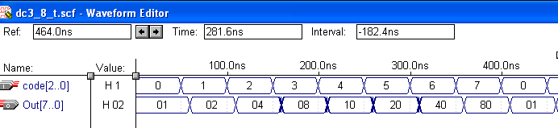
Рис. 6
2⁰. Реалізація повного дешифратора при з використанням таблиці істинності TABLE мови AHDL (текстовий файл dc3_8_tr_tb)). На рис. 7 наведено результати моделювання побудованого дешифратора.

SUBDESIGN dc3_8_tr_tb
(
i[2..0] : INPUT ;
Y[7..0] : OUTPUT;
)
BEGIN
TABLE
i[]=>Y[];
0 => 1;
1 => 2;
2 => 4;
3 => 8;
4 => 16;
5 => 32;
6 => 64;
7 => 128;
END TABLE;
END;
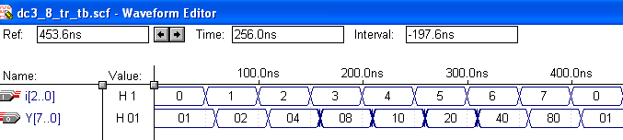
Рис. 7
Приклад 4. Побудувати неповний дешифратор при користуючись мовою опису апаратури AHDL.
1⁰. Реалізація неповного дешифратора при з використанням таблиці істинності TABLE мови AHDL (текстовий файл dc3_5_tr_tb) . На рис. 8 наведено результати моделювання побудованого дешифратора.

SUBDESIGN dc3_5_tr_tb
(
k[2..0] : INPUT ;
Z[7..0] : OUTPUT;
)
BEGIN
TABLE
k[]=>Z[];
0 => B"xx000001";
1 => B"xx000010";
2 => B"xx000100";
3 => B"xx001000";
4 => B"xx010000";
5 => B"xx100000";
END TABLE;
END;
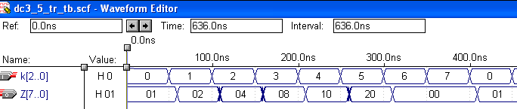
Рис.8.
2⁰. Реалізація неповного дешифратора при з використанням оператора DEFAULTS мови AHDL (текстовий файл dc3_5_np_t). Результати моделювання наведено на рис. 9.

SUBDESIGN dc3_5_np_t
(
in[2..0] : INPUT;
z[7..0] : OUTPUT;
)
BEGIN
DEFAULTS
Z[] = GND;
END DEFAULTS;
TABLE
in[] => z[];
0 => 1;
1 => 2;
2 => 4;
3 => 8;
4 => 16;
5 => 32;
END TABLE;
END;

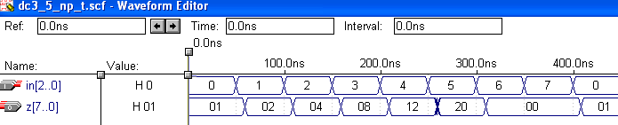
Рис. 9
Зауважимо, що у випадку використання змінної х як імені вхідної групи, компілятор видає повідомлення про помилку вигяду.
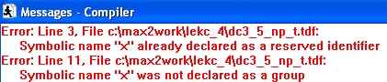
Це зв’язано з тим, що змінна х є зарезервованим ідентифікатором.
Нижче наведено програму, яка реалізовує неповний дешифратор 4_5 та результати його моделювання (рис. 10).

SUBDESIGN dc4_5_tr_tb
(
k[3..0] : INPUT ;
Z[15..0] : OUTPUT;
)
BEGIN
TABLE
k[]=>Z[];
0 => B"xxxxxxxxxx000001";
1 => B"xxxxxxxxxx000010";
2 => B"xxxxxxxxxx000100";
3 => B"xxxxxxxxxx001000";
4 => B"xxxxxxxxxx010000";
5 => B"xxxxxxxxxx100000";
END TABLE;
END;

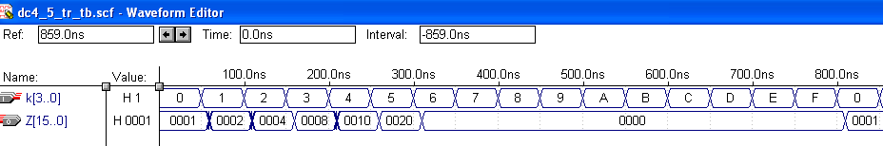
Рис. 10

Приклад 5. Користуючись пакетом MAX+plus II побудувати дешифратор на два входи і чотири виходи, на одному з яких формується низький потенціал (логічний 0), на інших – високий (логічна 1). Нижче наведено таблицю істинності такого дешифратора

0 | 0 |  | 0 |  | 1 |  | 1 |  | 1
0 | 1 |  | 1 |  | 0 |  | 1 |  | 1
1 | 0 |  | 1 |  | 1 |  | 0 |  | 1
1 | 1 |  | 1 |  | 1 |  | 1 |  | 0

Функції виходу для такого дешифратора мають вигляд:
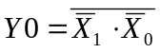, 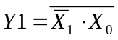, 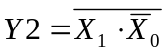, 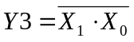.
Схема та результати такого дешифратора наведено на рис. 11.

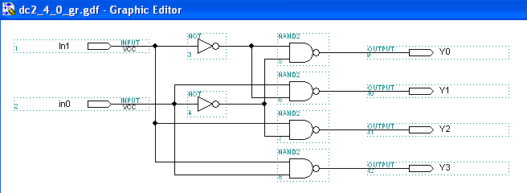
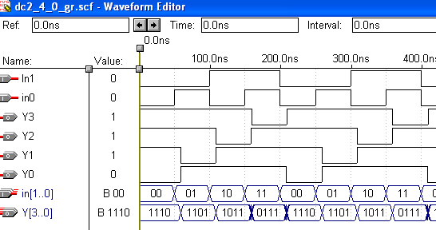
Рис. 11
Приклад повного трирозрядного дешифратора з інверсними виходами наведено в [1].
Крім інформаційних входів дешифратори мають додаткові входи керування. Сигнали на цих входах, наприклад, дозволяють функціонувати дешифратору або переводять його у пасивний стан, при якому, незалежно від сигналів на інформаційних входах, на всіх виходах встановлюється рівень логічної одиниці.
Вхід дозволу дешифратора може бути прямим або інверсним. У дешифраторів з прямим входом дозволу активним рівнем є рівень логічної одиниці, а у дешифраторів з інверсним входом – рівень логічного нуля.
Як приклад, на рис.12 наведено схему включення дешифратора 74154 (вітчизняний аналог К155ИД3). Дана ІМС має чотири входи A, B, C , D, два входи дозволу G1, G2 і шістнадцять інверсних виходів 0, 1, …,15. У режимі дешифратора з числового генератора на входи G1, G2 подається 0, а на адресні входи – код з діапазону 0000…1111. У режимі демультиплексора один із входів дозволу, наприклад G1, використовується в якості інформаційного. Інформаційний сигнал у вигляді логічного 0 із цього входу розподіляється на виходи 0…15 у відповідності зі станом адресних входів, тобто режими дешифратора і демультиплексора практично не відрізняються. Робота дешифратора у режимі дешифратора ілюструється схемою, наведеною на рис. 12-13.
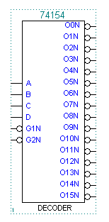
Рис. 12
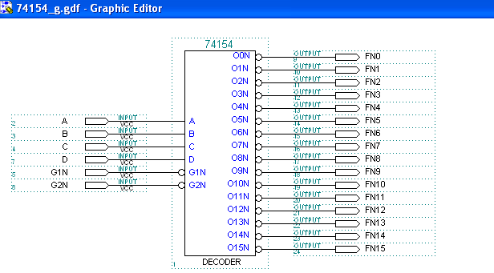
Рис. 13
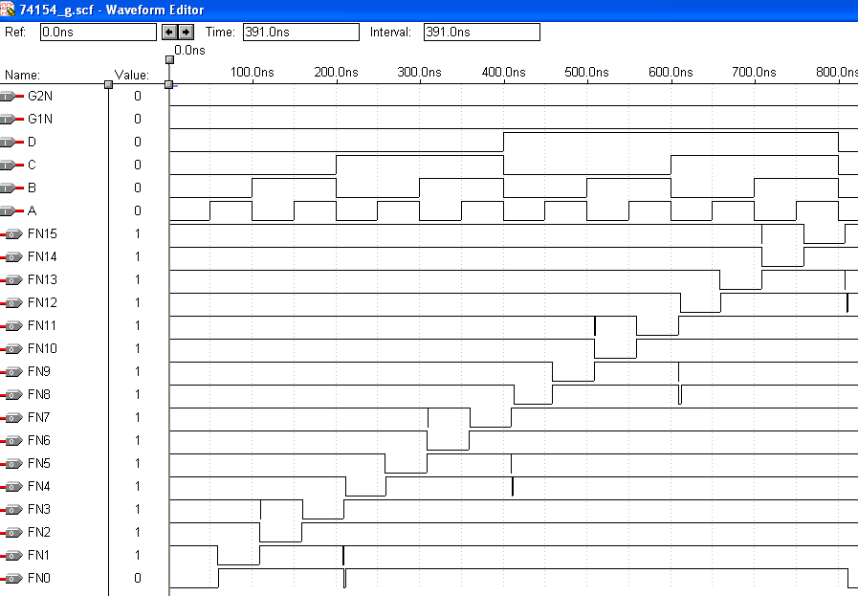
Рис. 12

2. Шифратори

Шифратор – це типова комбінаційна схема, призначена для перетворення просторового унітарного коду в двійковий код з природним порядком ваг.
Унітарний код, як уже відмічалось, має в своєму записі одну одиницю. З урахуванням цього можна вважати, що шифратор виконує функцію зворотну функції дешифратора, хоча в загальному випадку вихідний код може відрізнятися від коду з природним порядком ваг.
Таблиця істинності шифратора для трирозрядного вхідного коду з природним порядком ваг наведено у наступній таблиці
.
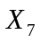 | 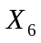 | 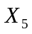 | 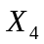 | 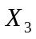
0 | 0 | 0 | 0 | 0 | 0 | 0 | 1 | 0 | 0 | 0
0 | 0 | 0 | 0 | 0 | 0 | 1 | 0 | 0 | 0 | 1
0 | 0 | 0 | 0 | 0 | 1 | 0 | 0 | 0 | 1 | 0
0 | 0 | 0 | 0 | 1 | 0 | 0 | 0 | 0 | 1 | 1
0 | 0 | 0 | 1 | 0 | 0 | 0 | 0 | 1 | 0 | 0
0 | 0 | 1 | 0 | 0 | 0 | 0 | 0 | 1 | 0 | 1
0 | 1 | 0 | 0 | 0 | 0 | 0 | 0 | 1 | 1 | 0
1 | 0 | 0 | 0 | 0 | 0 | 0 | 0 | 1 | 1 | 1

Програма CD_8_3 призначена для реалізації шифратора з 8 в 3 мовою AHDL з використанням таблиці істинності TABLE.

SUBDESIGN CD_8_3
(
cod_in[7..0] : INPUT;
cod_out[2..0] : OUTPUT;
)
BEGIN
TABLE
cod_in[] => cod_out[];

B"00000001" => 0;
B"00000010" => 1;
B"00000100" => 2;
B"00001000" => 3;
B"00010000" => 4;
B"00100000" => 5;
B"01000000" => 6;
B"10000000" => 7;
END TABLE;
END;
Результати моделювання роботи розглянутого шифратора наведено на рис. 13.

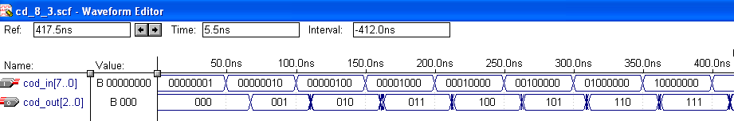
Рис. 13

Таблиця істинності шифратора для перетворення позиційного коду в двійковий код з інверсними виходами та входами керування має вигляд

EIN | 7N | 6N | 5N | 4N | 3N | 2N | 1N | 0N | A2N | A1N | A0N | GSN | EON
H | X | X | X | X | X | X | X | X | H | H | H | H | H
L | H | H | H | H | H | H | H | H | H | H | H | H | L
L | L | X | X | X | X | X | X | X | L | L | L | L | H
L | H | L | X | X | X | X | X | X | L | L | H | L | H
L | H | H | L | X | X | X | X | X | L | H | L | L | H
L | H | H | H | L | X | X | X | X | L | H | H | L | H
L | H | H | H | H | L | X | X | X | H | L | L | L | H
L | H | H | H | H | H | L | X | X | H | L | H | L | H
L | H | H | H | H | H | H | L | X | H | H | L | L | H
L | H | H | H | H | H | H | H | L | H | H | H | L | H

Нижче наведено програму (текстовий файл NCD_8_3), яка реалізує наведену таблицю істинності. Результати моделювання при різних значеннях входів керування, наведено на рис. 14, 15.

SUBDESIGN NCD_8_3
(
cod_in[7..0], EIN : INPUT;
cod_out[2..0], GSN, EON : OUTPUT;
)
BEGIN
TABLE
EIN, cod_in[] => cod_out[],GSN,EON;
1,B"xxxxxxxx" => 7,1,1;
0,B"11111111" => 7,1,0;
0,B"0xxxxxxx" => 0,0,1;
0,B"10xxxxxx" => 1,0,1;
0,B"110xxxxx" => 2,0,1;
0,B"1110xxxx" => 3,0,1;
0,B"11110xxx" => 4,0,1;
0,B"111110xx" => 5,0,1;
0,B"1111110x" => 6,0,1;
0,B"11111110" => 7,0,1;
END TABLE;
END;

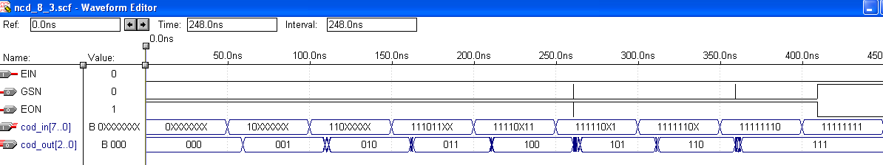
Рис. 14
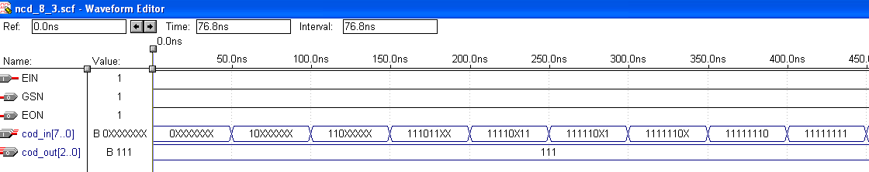
Рис. 15

Реалізація убудованого шифратора 74148, реалізованого в пакеті MAX+plus та результати моделювання наведено на рис 16.

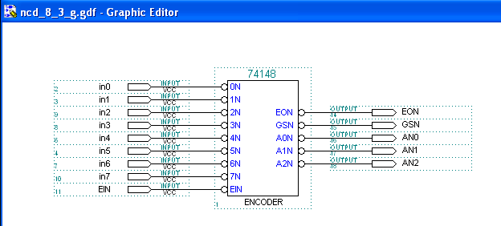

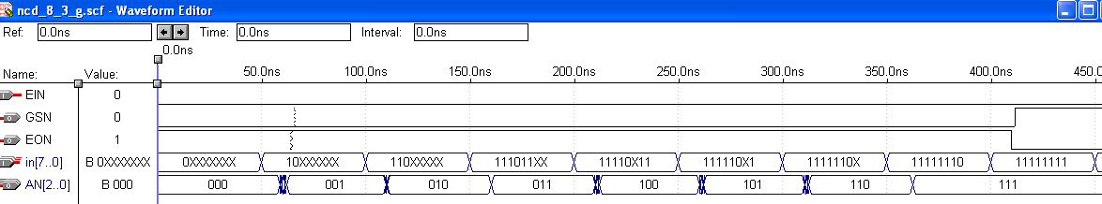
Рис. 16
Як бачимо результати моделювання побудованого шифратора (рис. 14) і убудованого шифратора 74148 співпадають.

2.1. Пріоритетний шифратор клавіатури

Одне із основних завдань шифратора – введення даних з клавіатури, наприклад десяткових цифр. Натискання клавіші з десятковою цифрою 0 , 1, ..., 9 мають приводити до передачі в цифровий пристрій двійково-десяткового коду цієї цифри. Для цього використовують неповний шифратор “з 10 в 4”.
Шифратори, які при одночасному натискуванні декількох клавіш виробляють код тільки старшої цифри, називаються пріоритетними.
D_{i} | A₃ | A₂ | A₁ | A₀
D₀ | 0 | 0 | 0 | 0
D₁ | 0 | 0 | 0 | 1
D₂ | 0 | 0 | 1 | 0
D₃ | 0 | 0 | 1 | 1
D₄ | 0 | 1 | 0 | 0
D₅ | 0 | 1 | 0 | 1
D₆ | 0 | 1 | 1 | 0
D₇ | 0 | 1 | 1 | 1
D₈ | 1 | 0 | 0 | 0
D₉ | 1 | 0 | 0 | 1

Логіка роботи пріоритетного шифратора на десять входів наведена в наступній таблиці, де 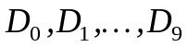 вхідні сигнали з десяткової клавіатури (наприклад, мікрокалькулятора); 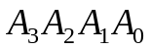 – вихідні сигнали, які задають двійково-десятковий код (двійкову тетраду) десяткової цифри. Оскільки є можливість натиснення зразу декількох клавіш, то це може привести до збудження декількох вхідних шин, яке в свою чергу приведе до видачі коду, який у загальному випадку, не буде співпадати з кодом жодної із натиснутих шин. Наприклад, якщо 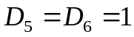, то одержимо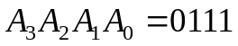, що відповідає сигналу 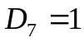. Усунути вказаний недолік можна шляхом застосування пріоритетних шифраторів, які при декількох збуджених вхідних шинах формують код однієї із них, наприклад, старшої. У цьому випадку
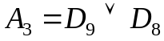,
,
,
.

2.3. Побудова пріоритетного шифратора з використанням пакету MAX+plus II

На рис. 17 наведено схему пріоритетного шифратора, реалізовану за допомогою пакету MAX+plus II, а на рис. 18 результати моделювання

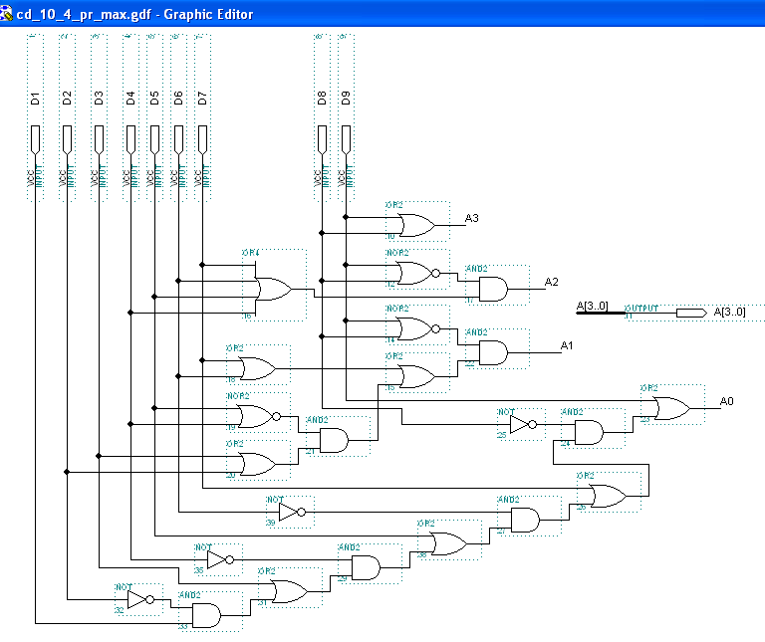
Рис. 17
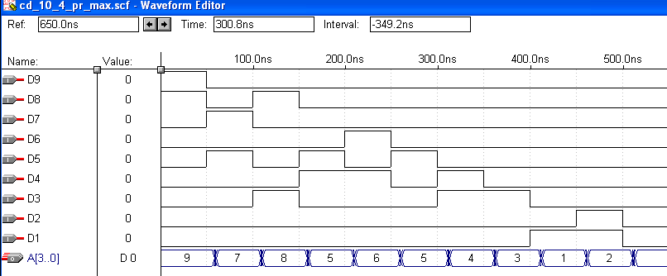
Рис. 18
2.4. Побудова пріоритетного шифратора з використанням мови AHDL

Розглянемо декілька варіантів побудови пріоритетного шифратора з використанням мови AHDL.
Нижче наведений текстовий файл CD_10_4_pr реалізовує пріоритетний шифратор, який еквівалентний шифратору, реалізованому в пакеті MAX+plus II. На рис. 19 наведено результати моделювання такого шифратора.

SUBDESIGN CD_10_4_pr
(
D[9..1] : INPUT;
A[3..0]: OUTPUT;
)
BEGIN
A3=D9#D8;
A2=!(D9#D8)&(D7#D6#D5#D4);
A1=!(D9#D8)&((D7#D6)#!(D5#D4)&(D3#D2));
A0=D9#!D8&(D7#!D6&(D5#!D4&(D3#!D2&D1)));
END;
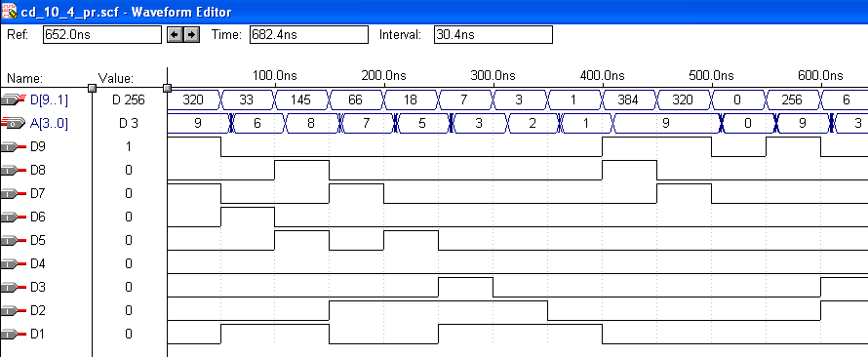
Рис. 19

Нижче наведений файл дає можливість вводити і цифру 0. Результати моделювання наведено на рис 20.

SUBDESIGN CD_10_4_pr
(
D[9..0] : INPUT;
A[3..0]: OUTPUT;
)
BEGIN
IF D0!=0 THEN
A3=D9#D8;
A2=!(D9#D8)&(D7#D6#D5#D4);
A1=!(D9#D8)&((D7#D6)#!(D5#D4)&(D3#D2));
A0=D9#!D8&(D7#!D6&(D5#!D4&(D3#!D2&D1)));
ELSE
A[3..0]=0;
END IF;
END;

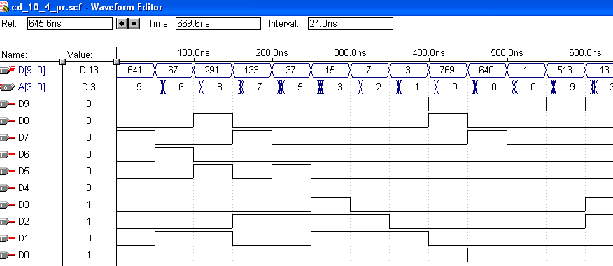
Рис. 20

